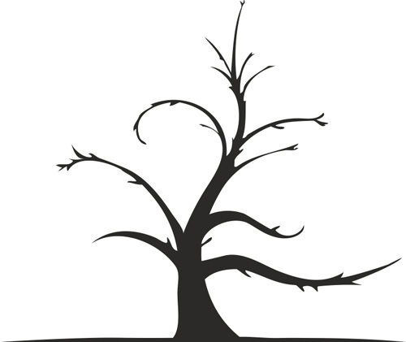
***ÖDÜLLÜ ÖDEV Sayın Veli;çocuğunuz bu kelimeleri hecelemeden hatasız okuyana kadar tekrar ettiriniz.
Mine
tamir
etme
metre
elma
annem
İrem
tamam
Emre
elimi
mimar
mini
Emine
mor
mont
limon
Mert
Emel
mantar
nem
Tamer
inme
roman
orman
manto
Temel

Meltem
motor
Nermin
Emin
matara
mama

